ПЕРВОЕ ВЫСШЕЕ ТЕХНИЧЕСКОЕ УЧЕБНОЕ ЗАВЕДЕНИЕ РОССИИ
МИНИСТЕРСТВО НАУКИ И ВЫСШЕГО ОБРАЗОВАНИЯ РОССИЙСКОЙ ФЕДЕРАЦИИ
Федеральное государственное бюджетное образовательное учреждение высшего образования
«САНКТ-ПЕТЕРБУРГСКИЙ ГОРНЫЙ УНИВЕРСИТЕТ ИМЕНИ ИМПЕРАТРИЦЫ ЕКАТЕРИНЫ II»
Кафедра информационных систем и вычислительной техники

Практическая работа № 6

По дисциплине: Базы данных
(наименование учебной дисциплины согласно учебному плану)

Тема: Запросы на обновление REPLACE, UPDATE (DML)

Выполнил: студент гр. ИАС-22-2 /Отемисова А.Р./
(шифр группы) (подпись) (Ф.И.О)

Проверил: доцент ___________ /Киба М.Р./
(должность) (подпись) (Ф.И.О)

Дата: ................................

Санкт-Петербург
2025
Вариант №3
База данных детского сада
Цель работы: изучение и применение операторов обновления данных в реляционной базе данных с использованием команд REPLACE INTO и UPDATE. Закрепление навыков модификации информации в таблицах посредством различных методов обновления.

1) Необходимо добавить информацию в новые столбцы с использованием обоих способов – REPLACE INTO и UPDATE SET.
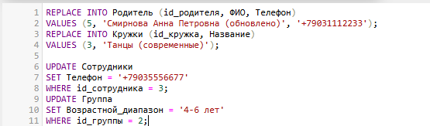
Рисунок 1 – Запросы на добавление данных

2) Запросы на обновление с условием
Уменьшение возраста всех сотрудников на 1 год для сотрудников старше 30
Обновление статуса оплаты на "Просрочено" для оплат старше 30 дней
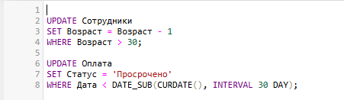
Рисунок 2 – Запросы на обновление записей с использованием условия

3) Обновление записей с учетом сортировки по возрастанию и убыванию.
Увеличение id_кружка на 10 для первых 5 кружков (по возрастанию id)
Увеличение суммы оплаты на 10% для последних 5 записей
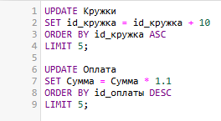
Рисунок 3 – Запросы на обновление записей с использованием упорядочивания

4) Запросы с ограничением количества записей
Добавление "(утренняя)" к названию первых 3 кружков
Установка "Старший" в должность для 2 самых взрослых сотрудников

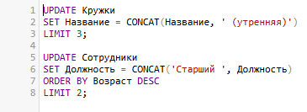
Рисунок 4 – Запросы на обновление с ограничением количества записей

5) Запросы с условиями (IF)
Обновление номера телефонов в таблице Родитель, приводя их к единому формату.
Обновление статуса оплаты с условием
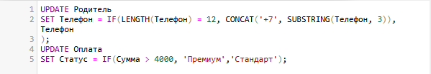
Рисунок 5 – Запросы на обновление с условием IF

6) Запросы с оператором CASE
Установка скидки для оплат в зависимости от суммы
Обновление возрастной категории для групп
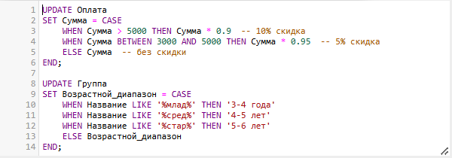

Рисунок 6 – Запросы на обновление с условием CASE

Вывод: ходе выполнения работы были закреплены навыки обновления данных в реляционной базе с помощью операторов REPLACE INTO и UPDATE, а также рассмотрены различные способы модификации записей с учетом условий, сортировки и ограничений.

